Modul: Osnove strojarstva
Radni list br. 3
SIU: Uvod u tehničku mehaniku
Nastavna tema: Osnove vektorskog računa

Zadatci za samostalan rad učenika

Ime i prezime učenika:

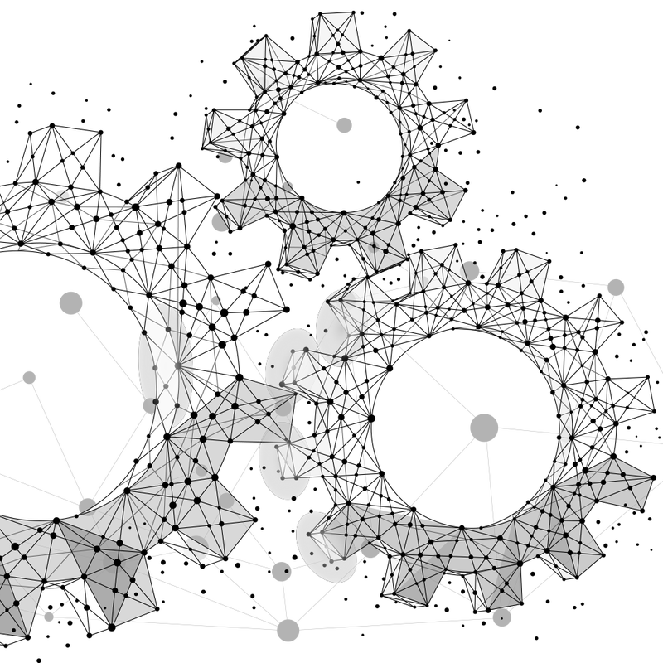

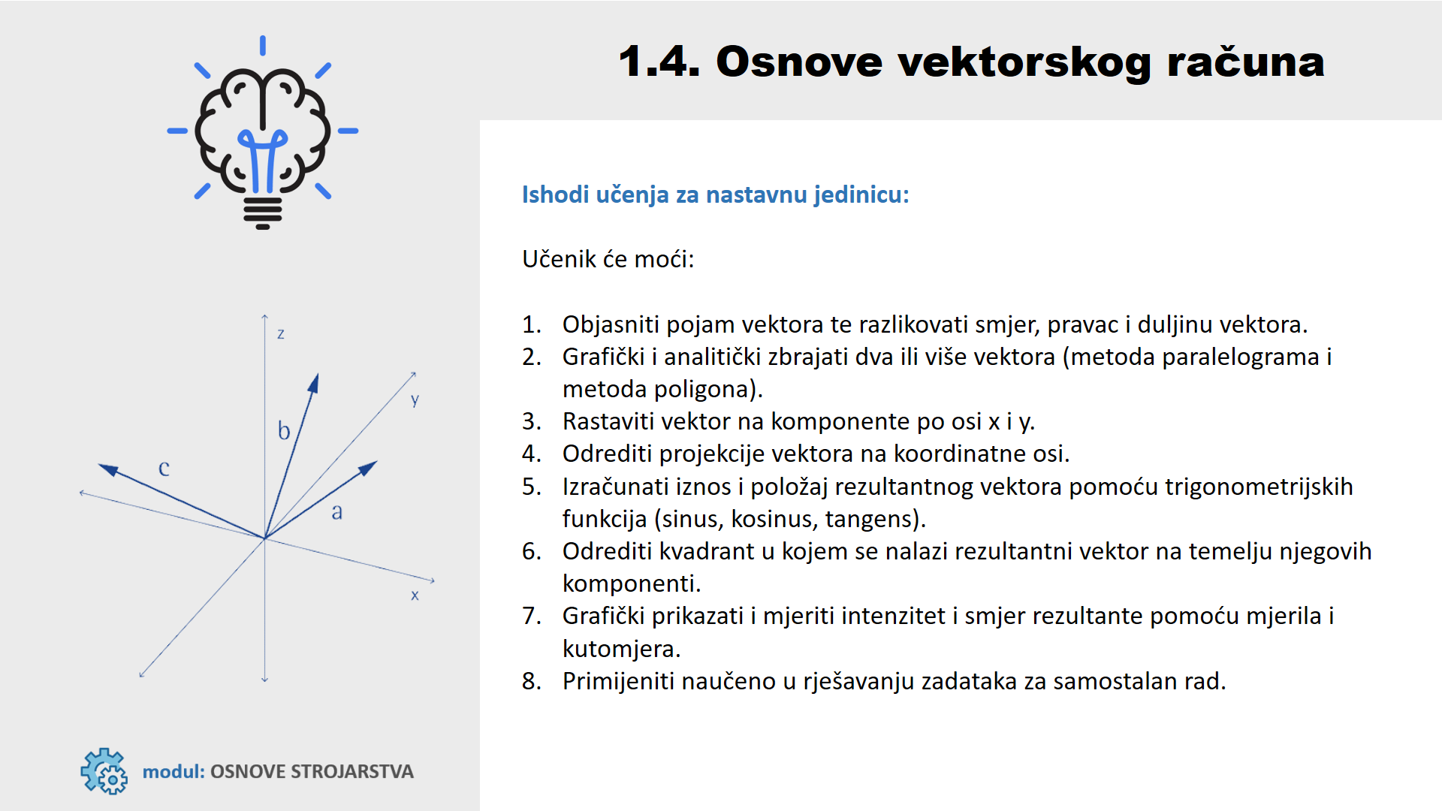

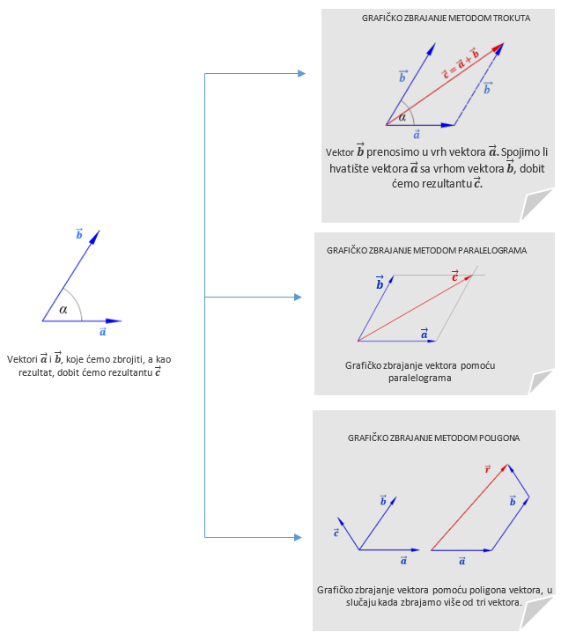
- Metode grafičkog zbrajanje vektora:
Zbrajanje komponenti vektora, po x i y osi:
$$\vec{r_{x}}=\vec{a_{x}}+\vec{b_{x}}+\vec{c_{x}}$$
Izračun rezultante vektora:
$$\vec{r_{y}}=\vec{a_{y}}+\vec{b_{y}}+\vec{c_{y}}$$
$$\vec{r}=\sqrt{{\vec{r_{x}}}^{2}+{\vec{r_{y}}}^{2}}$$

- Projekcije vektora na koordinatne osi (x, y):
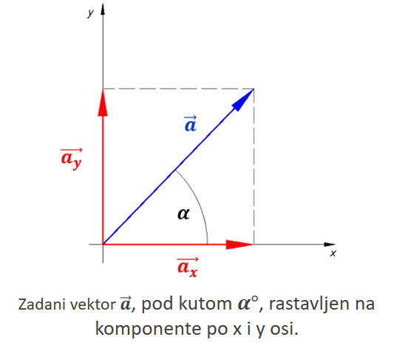
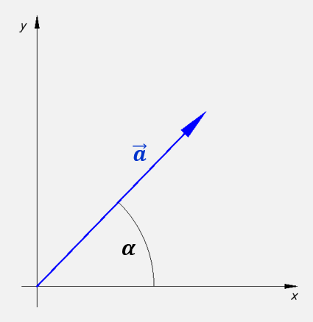
Zadani vektor $\vec{a}$, pod kutem $α°$
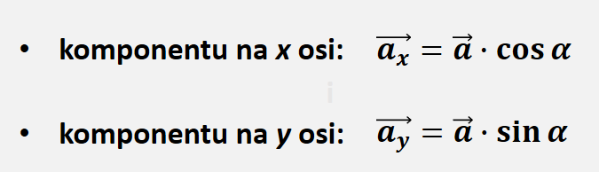

- Određivanje položaja rezultantnog vektora
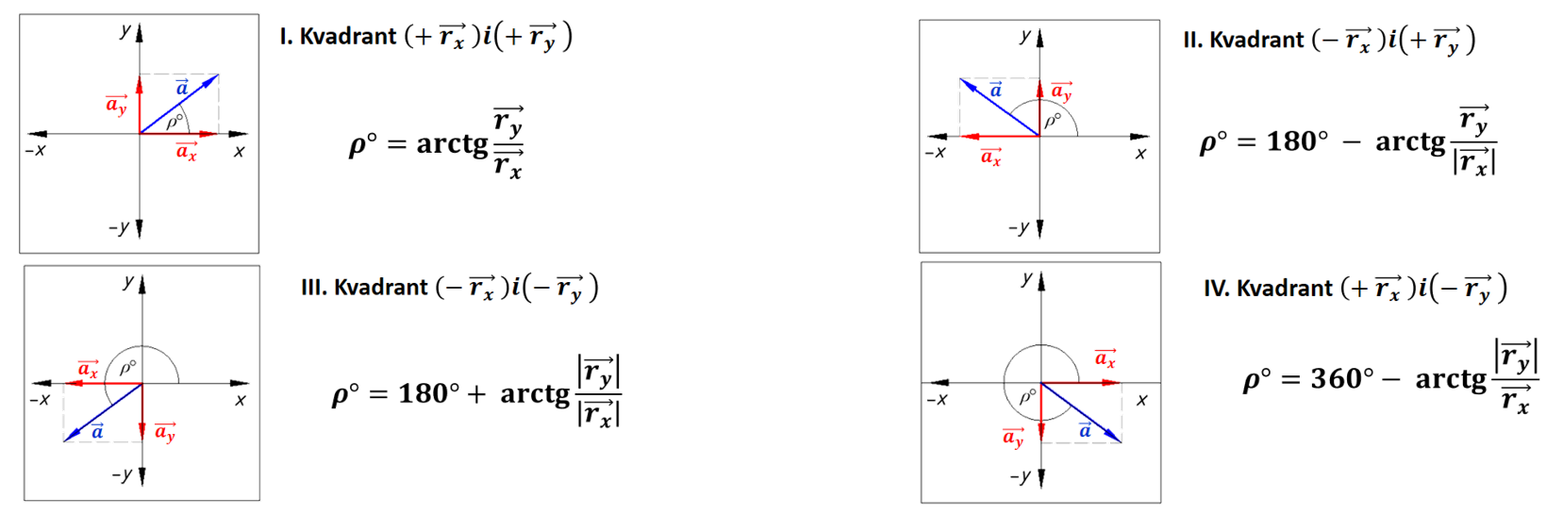

Primjer zbrajanja vektora u ravnini – analitička metoda
Primjer:
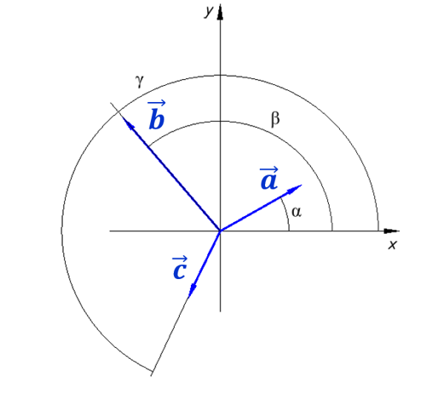 | Analitičkom i grafičkom metodom naći zbroj vektora prema slici ako je zadano:  $\vec{a}$ = 25mm $α$ = 30°, $\vec{b}$ = 40 mm, $β$= 130°, $\vec{c}$ = 20 mm , $γ$= 245°
ANALITIČKA METODA PRORAČUNA

- rastavljanje vektora na komponente, po x i y osi:
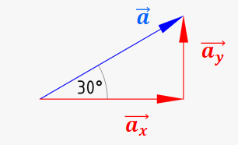

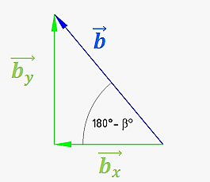

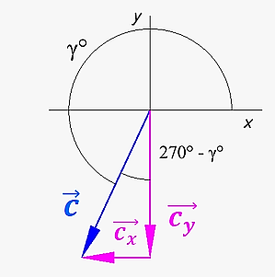

- rezultanta po x i y – osi $\vec{r_{x}} i \vec{r_{y}}$:

- rezultanta $\vec{r}$:

- kut rezultante $ρ$:

Primjer:
Analitičkom i grafičkom metodom naći zbroj vektora prema slici ako je zadano:
$\vec{a}$ = 25mm $α$ = 30°, $\vec{b}$ = 40 mm, $β$= 130°, $\vec{c}$ = 20 mm , $γ$= 245°

GRAFIČKA METODA
$$x$$
$$y$$
$$-y$$
$$-x$$
- Mjerilo crtanja vektora:

- Dužine vektora u mjerilu:

:
- Iznos rezultante ( $\vec{r}$ ):
- Položaj kut rezultante ( $ρ°$ ):
- Duljina rezultantnog vektora ( $\left|\vec{r}\right|$ ):
- Očitavanje rezultata iz poligona vektora:

Zadatak 1.
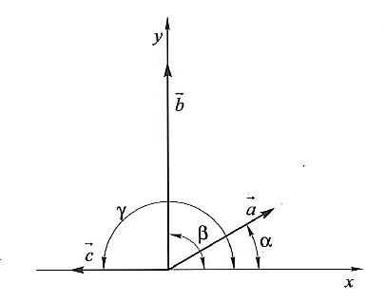 | Analitičkom i grafičkom metodom naći zbroj vektora prema slici ako je zadano: $a=2,5 m$, $α = 30°, b = 4 m$, $β=90°, c=2 m$, $γ= 180°.$  (izračunati rezultantu $\vec{r}$ i njezin smjer $ρ°$)
ANALITIČKA METODA

Zadatak 1.
Analitičkom i grafičkom metodom naći zbroj vektora prema slici ako je zadano: $a=2,5 m$, $α = 30°, b = 4 m$, $β=90°, c=2 m$, $γ= 180°.$
(izračunati rezultantu $\vec{r}$ i njezin smjer $ρ°$)

GRAFIČKA METODA

Zadatak 2.
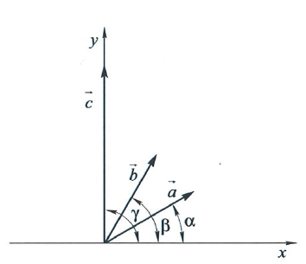 | Analitičkom i grafičkom metodom naći zbroj vektora prema slici ako je zadano: $a=5 cm$, $α = 30°, b = 4 cm$, $β=60°, c=8 cm$, $γ=90°.$  (izračunati rezultantu $\vec{r}$ i njezin smjer $ρ°$)
ANALITIČKA METODA

Zadatak 2.
Analitičkom i grafičkom metodom naći zbroj vektora prema slici ako je zadano: $a=5 cm$, $α = 30°, b = 4 cm$, $β=60°, c=8 cm$, $γ=90°.$
(izračunati rezultantu $\vec{r}$ i njezin smjer $ρ°$)

GRAFIČKA METODA

Zadatak 3.
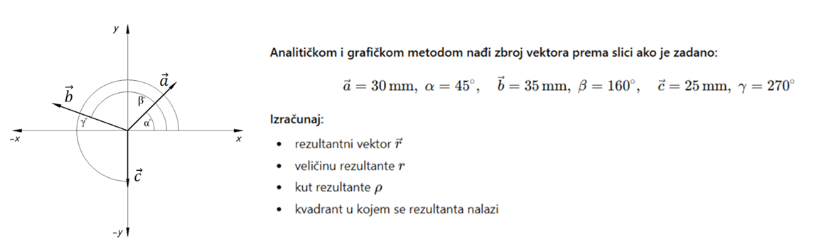
ANALITIČKA METODA

Zadatak 3.
GRAFIČKA METODA

Zadatak 4.
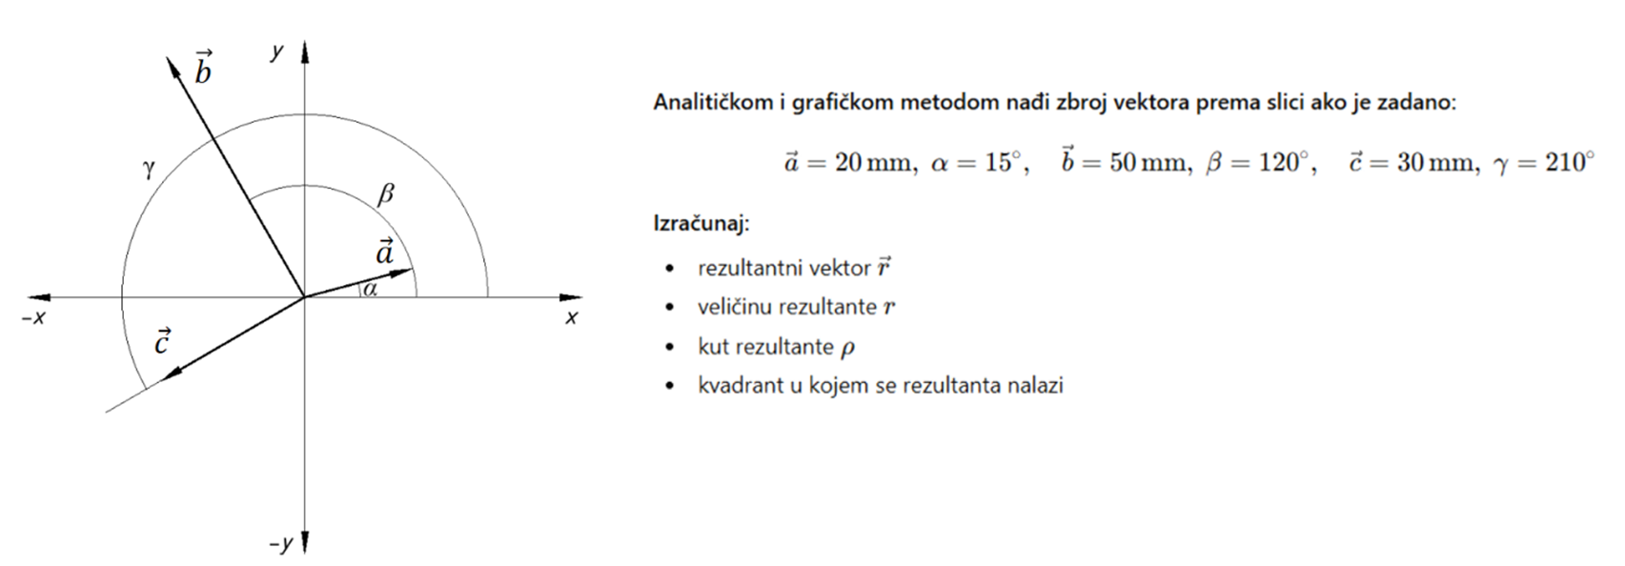
ANALITIČKA METODA

Zadatak 4.
GRAFIČKA METODA

Zadatak 5.
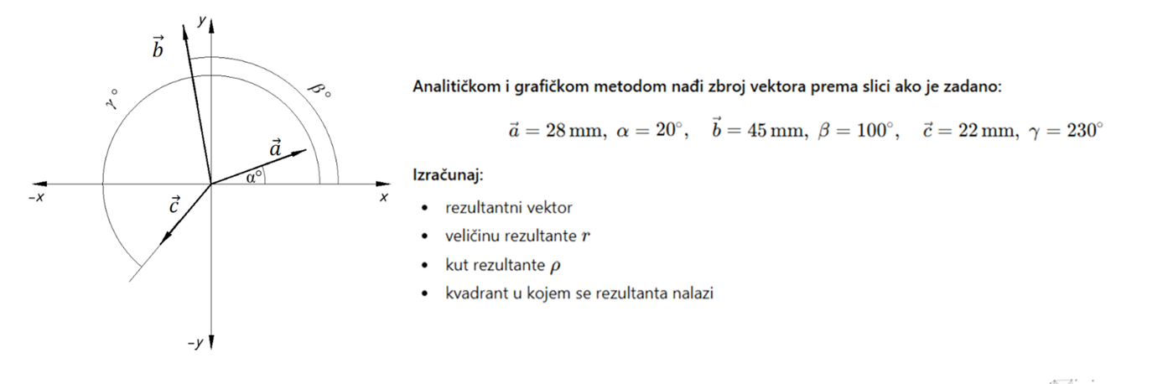
ANALITIČKA METODA

Zadatak 5.
GRAFIČKA METODA

Tablica samovrednovanje učenika – osnove vektorskog računa

Red. br. | Što sam naučio i mogu primijeniti   | Da, potpuno samostalan | Djelomično uz pomoć | Trebam još vježbati | Komentar  učenika
1 | Objašnjavam što je vektor i razlikujem smjer, pravac i duljinu vektora. | □ | □ | □
2 | Zbrajam vektore grafički metodom paralelograma ili poligona. | □ | □ | □
3 | Rastavljam vektor na komponente po osi x i y te određujem projekcije. | □ | □ | □
4 | Izračunavam iznos i kut rezultantnog vektora pomoću trigonometrijskih funkcija. | □ | □ | □
5 | Primjenjujem naučeno u rješavanju zadataka iz radnog lista (provjeravam točnost rezultata i grafički prikazujem vektore). | □ | □ | □

 Što sam naučio/la:
...............................................................................................................................................................................................................................................................................................................................................................................................................................................................................................................
- Što mi još nije jasno:
........................................................................................................................................................................................................................................................................................................................................................................
Kako mogu napredovati:
........................................................................................................................................................................................................................................................................................................................................................................

